中国矿业大学徐海学院
本科生毕业设计

姓 名：卞苗苗 学 号： 22101157
学 院： 徐海学院
专 业： 电气工程及其自动化
设计题目：基于单片机的工程管线检测
仪的设计与制作
专 题：
指导教师： 张同庄 刘勇 职 称： 教授 助教

2014 年 6 月 徐州
中国矿业大学徐海学院毕业设计任务书

专业年级 电气10 学号 22101157 学生姓名 卞苗苗

任务下达日期：2013 年 10 月 14 日

毕业设计日期：2013 年 12月 30 日至 2014 年 6月 7 日

毕业设计题目：基于单片机的工程管线检测仪的设计与制作

毕业设计专题题目：

毕业设计主要内容和要求：
主要内容：
- 墙体探测仪的原理介绍
- 墙体探测仪的硬件搭建
- 墙体探测仪的软件设计
- 墙体探测仪的仿真与实验
要求：
对墙体中的水管，电线，金属能够进行初步的探测

指导教师签字：
郑 重 声 明
本人所呈交的毕业设计，是在导师的指导下，独立进行研究所取得的成果。所有数据、图片资料真实可靠。尽我所知，除文中已经注明引用的内容外，本毕业设计的研究成果不包含他人享有著作权的内容。对本论文所涉及的研究工作做出贡献的其他个人和集体，均已在文中以明确的方式标明。本论文属于原创。本毕业设计的知识产权归属于培养单位。

本人签名： 日期：
中国矿业大学徐海学院毕业设计指导教师评阅书

指导教师评语（①基础理论及基本技能的掌握；②独立解决实际问题的能力；③研究内容的理论依据和技术方法；④取得的主要成果及创新点；⑤工作态度及工作量；⑥总体评价及建议成绩；⑦存在问题；⑧是否同意答辩等）：

成 绩： 指导教师签字：
年 月 日
中国矿业大学徐海学院毕业设计评阅教师评阅书

评阅教师评语（①选题的意义；②基础理论及基本技能的掌握；③综合运用所学知识解决实际问题的能力；③工作量的大小；④取得的主要成果及创新点；⑤写作的规范程度；⑥总体评价及建议成绩；⑦存在问题；⑧是否同意答辩等）：

成 绩： 评阅教师签字：
年 月 日
中国矿业大学徐海学院毕业设计答辩及综合成绩
答 辩 情 况
提 出 问 题 | 回 答 问 题
提 出 问 题 | 正 确 | 基本  正确 | 有一般性错误 | 有原则性错误 | 没有  回答
答辩委员会评语及建议成绩：

答辩委员会主任签字：
年 月 日
学院领导小组综合评定成绩：

学院领导小组负责人：
年 月 日
摘 要

墙体探测仪，主要运用在房屋装修时查找墙体中的电线、水管和金属物。其中探测电线和金属的技术发展的相对成熟，水管探测起步较晚。墙体探测仪可以有效提高施工效率，提高施工的安全性。
首先，阐述了墙体探测仪的主要部分和主要应用。不同的探测物应用不同的检测原理，水管探测应用电容式传感器的工作原理，通电电线应用感应电场原理，金属检测应用感应电流和涡流工作原理。
其次，给出了墙体探测器的硬件设计。主要是硬件设计总图及各分模块电路图以及和STM32的连接图。水管探测模块电路图包括方波震荡电路设计、运算放大电路、滤波放大电路；通电电线探测模块电路图包块场效应管感应电压电路、三极管放大电路；金属探测模块电路图包括LC谐振电路等。
再次，进行了金属探测器的软件设计。介绍了软件开发环境Keil，给出了系统主程序流程图、AD转换流程图、各探测信号检测流程图等。
最后，进行了仿真并对设计的墙体探测仪实验系统进行了验证。通过仿真结果和测试数据证明了设计的墙体探测仪能达到检测水管、通电电线、金属的目的，性能稳定，检测精度到达基本要求。

关键词：墙体探测仪； 施工效率；STM32单片机； 探水管模块； 探电线模块； 探金属模块 ； Multisim仿真

ABSTRACT
Wall detector, the main use of the housing decoration findwall wires, water pipes and metal. The development of wireand metal detection technology is relatively mature, pipedetection starts late. Wall detector can effectively improve the efficiency of construction, improve construction safety.
First, elaborated the main part of the wall detector and main application. The detection principle of detecting usingdifferent, working principle of capacitive sensor used to detect the water pipes, electric wire electric field metal detection application principle, application of inductioncurrent and eddy current principle
Secondly the hardware design of wall detector. Hardware design is mainly connected graph layout and module circuitdiagram and STM32. Pipe detection module circuitcomprises a square wave oscillator circuit design,operational amplifier circuit, filter amplifier circuit; electrifiedwire detection module circuit blocks of field-effect tube induction voltage circuit, a triode amplifying circuit; metal detecting module circuit includes an LC resonant circuit.
Thirdly, the software design of metal detector. This paper introduced the development environment of Keil, gives theflow chart of the main program flow chart, AD conversion,the signal detection flow chart.
Finally, the simulation and experiment system of walldetector test. The simulation results and test data to prove that the wall detector can achieve the detection of water,electricity, metal wire, stable performance, detection accuracy reached the basic requirements.

Keywords：Wall detector; the construction efficiency; STM32 microcontroller;
the pipe module; the module of metal wire;module; Multisim simulation

目 录
ABSTRACT 8
1 绪论 1
1.1课题研究背景及其意义 1
1. 2 管线探测仪的发展过程 2
1.2.1 金属管线探测仪的发展过程 2
1.2.2 水管探测仪的发展过程 5
1.3 墙体探测仪的发展趋向及其意义 6
1.4墙体探测仪设计发展中必需解决的问题 7
1.5本次毕业设计的主要部分 7
2 墙体探测仪的工作原理 8
2.1 墙体探测器简介 8
2.1.1用途目的 9
2.1.2主要应用 9
2.2墙体探测器三个探测模块检测原理 9
2.2.1 带水水管检测原理 9
2.2.2 通电电线检测原理 11
2.2.3金属检测原理 12
3 墙体探测仪硬件电路的设计 14
3.1 探测仪的整体设计 14
3.2 水管探测模块硬件电路 14
3.2.1电容变换器测量电路原理 15
3.3 通电电线探测 23
3.3.1 场效应管工作原理 23
3.3.2 三极管工作原理 24
3.3.3通电电线探测原理 25
3.4金属探测 25
3.4.1LC谐振电路设计 26
3.4.2 金属探测整体电路设计 26
3.5 STM32进行信号处理 27
3.5.1 STM32简介 27
4 墙体探测仪软件设计 29
4.1 STM32开发环境介绍 29
4.2 主程序框图 29
4.3 A/D转换流程图 30
4.4 墙体探测流程图 30
5 仿真调试 31
5.1 Multisim仿真 31
5.2 硬件电路 33
5．3 探测结果 33
6 总结 34
参考文献 35
附录 36
英文原文 37
中文译文 48
致 谢 56

1 绪论

1.1课题研究背景及其意义
随着社会经济的发展，人们审美观的提高，许多家庭会对原有房屋重新进行装修。在室内装修时，都涉及到在混凝土墙体上打洞，如果盲目打洞，很可能打到墙中电线上，导致家里甚至邻居家供电中断，除修补极为困难外，还有可能危及施工人员的生命；当打到墙体内的水管时，水泄漏出来，在很大程度上会影响施工进度。所以，在进行装修开凿时，需对电线水管先进行检测定位。因此，墙体探测仪具有很高的实用价值。
现今，不同的管线有专门的管线检测仪，比如有电缆检测仪，汽油管道检测仪。原理上讲只要被探测的管线本身的物理性质与物理环境的介质存在某些方面的差异且有一定的规模尺寸，就可以用现代的设备来检测这个异常到，接着可以利用相应的方法去解决问题。由此产生了许多地下管线探测的方法，其中主要有：电阻率 、充电 、自然电场 、磁场强度 、磁梯度、浅层地震反射 、瑞利波 、探地雷达 、频域电磁等方法。
参照众多探测仪的工作原理，欲设计一种墙体探测仪作为一种新型的房屋建筑装潢辅助工具，可以探测水管，电线的具体位置，这能有效防止因对墙体结构的不确定，给施工带来的不便。本设计主要检测带电电线，墙内金属和水管，以STM32为核心，测出管线的具体位置，给开凿提供准确的位置。
墙体探测仪是针对墙体中电线、水管的探测而设计的探测仪，设计运用传感器，并设计了相关数据处理方法以检测被测管线电压电流大小、埋藏位置。
本设计主要是对通电电线、墙内金属、带水的PVC管进行检测。针对通电电线，可以用霍尔传感器，涡流传感器等进行信号检测；针墙内金属，参考市场上较已成熟的金属探测器的设计方案进行改善；针对水管探测，自己动手制做了电容极板探测传感器进行信号检测。
将三种检测到的信号通过A/D转换传送到单片机STM32上，通过运算，利用峰值法，确定各管线的位置。其中，带电电线由所测得的输出电压脉冲幅值大小判定电线的位置；不带电的电线，分析所得的电压大小，从而判定电线位置；水管，分析电容极板电容值，得出被测水管在移动过程中电容值不断变化并可以通过由电容值转化出的电压所出现的峰值，判断水管的中心位置。
同时，检测系统在获取、传送、转换和处理缺陷信号的过程中，不可避免的受到机械振动、环境噪声或电路的工频噪声等多种干扰，需要采用滤波电路以滤除信号中的一部分噪声或不需要的频率范围的信号。墙体探测仪的研制，将可以使人们更加方便快速的检测到墙体中管线的位置。可同时可以节约施工的成本，加快施工的进程，保证施工安全、提供给施工者一个清晰的墙体管线的布局。

- 2 管线探测仪的发展过程

1.2.1 金属管线探测仪的发展过程
现今，大多数管线采用的材料是金属的，由于金属材料具有很好的导电性能，所以，很容易用电磁法进行相关的探测。最早的电磁法探测管线的历史可以追溯到1910年,在以后的几年里,管线探测技术得到了很大的发展,越来越多的管线探测仪被发明。在二战爆发前,管线探测仪主要是针对地下的金属管道进行探测定位,当时的探测仪性能比较单一,成本较低。第一个高性能的管线探测仪是由加利福尼亚的费舍尔博士设计,他使用了当时最先进的技术。1964年贝尔实验室设计并制造了一款管线探测仪,成功对地下管线深度进行了测量,验证了双天线探测的正确性。
20世纪80年代后,随着各种滤波技术及天线技术的发展,探测仪的性能有了很大的提高,在信噪比、分辨率和精度方面都有了很大的进步,并且探测仪趋于便携式发展,质量轻便于携带,界面易于操作,探测方式多样化,精度高，纵观国内外地下金属管线探测仪器的发展:国外仪器发展早，产品类型较多,抗干扰能力强,性价比高,适用领域广。知名品牌有美国里奇公司的SR一60管线定位仪（图1）；美国RYCOM公司8879C管线探测仪（图2）；德国竖威探测雷达；雷迪公司RD8000和RD40000；美国subsite系列Subsite25O/950/970；美国Metroteeh公司的MetrteChsoO/9800；美国3M公司的Dynatel系列(2200/2200M)系列等。对美国里奇公司的SR一60管线定位仪、美国RYCOM公司8879C管线探测仪两种探测仪性能了解如下：
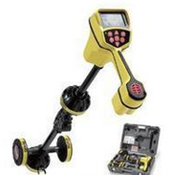

图1 SR-60管线定位仪
新的SR-60管线定位仪可追踪任何从10 Hz的到490,000 Hz的频率，并且能同时对有源的管线和目标进行追踪。加上发射机，SR-60管线探测仪可以实现最快速，最容易，最多才多艺的地下公共事业系统探测。配合使用信号发生器进行管线定位，直接使用管线定位仪进行管线定位，也可检测其他厂家生产的33kHz，640Hz信号发生器。
探测器带有信号发生器的液晶屏显示。LCD液晶显示屏，可以及时显示深度，且具有自动背光功能，探测到的信息均在同一界面显示。目标管线，深度及变化情况得以显示，导向箭头设计，引导操作者快速找到目标，根据越接近目标信号强度越强这一特点，将信号强度在显示屏上表示出来，帮助操作者尽快靠近目标管线正上方。
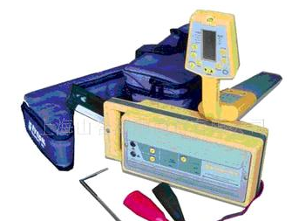

图2 RYCOM公司8879C管线探测仪
8879C 是探测地下电缆、管线走向的理想工具，利用“A”字架还可寻找接地故障点。8879C 发射信号的频率分别是：815Hz、8kHz 和 82kHZ，这保障了再任何情况下，该探测仪都可以使用。8879C的组成部分包括发射器和接收器。发射器具有自动瞬时匹配阻抗、电池寿命指示、薄膜控制按钮、以及发射器连续性音调功能。8879C接收器包括定位峰值模式、按钮式深度测量、数字显示以及发射器电流测量等。8879C 还具有对电力线的无源追踪功能。其采用的耦合法不管是在有电情况下还是在无电情况法都可发挥作用。该耦合法主要的工作原理是：在电缆一端套上信号耦合器，且两端均应可靠接地，在接收端，接收器接收由耦合钳接收到的信号。从而可判定发射器连接的那根电缆。
相对而言,国内仪器起步较晚,种类较少,分辨率不高，技术相对落后,且成本较高。国内的产品主要有西安秦傲公司的GXY一2000/3000型地下管线探测仪；扬州科发电气有限公司的KF6600B定位仪；南通万能检测仪有限责任公司的SL480；另外国内多个研究所和一些科研单位也研制了一些探测仪器,但由于现有资源和技术有限,这些仪器的精度较差,性能比较低,远远不能和国外的探测仪相提并论。对扬州科发电气有限公司的KF6600B（图3）定位仪探测仪性能了解如下：
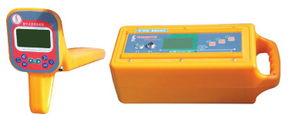

图3 KF6600B定位仪
KF系列金属管线探测仪是根据电磁感应原理设计的，探测地下电缆的深度、精确走向以及定位电缆的开路、短路及外皮故障点，KF-6600B金属管线探测仪的图形操作指示、智能化全汉字及声音调频指示，这些功能使得它成为很容易操作的检测仪。发射机内置的欧姆表，使探测仪你能实现自动测量环路电阻且能自动输出阻抗匹配的功能，以保证匹配信号的输出是最佳的。对于电缆故障的测试，本仪器应用跨步电压法，用直埋电缆故障测试配件，即“A”字架，来判断直埋电缆的对地绝缘电阻小于2M欧的电缆的对地故障，并且实现电缆外皮故障的定位；对电缆开路、短路故障查找还可以用信号强弱法判断。应用耦合夹钳和接收机的50Hz探测功能，可以查找带电电缆的路径，还可以对运行电缆上发出的50Hz工频信号进行跟踪。真正做到了一机多用，具有很高的性价比。
其基本工作原理是：发射机发射出相应的电磁信号，通过发射连接方式将信号传给被测电缆上，电缆感应到电磁信号后产生感应电流，此感应电流可沿着电缆传播，在电流的传播过程中，可辐射出电磁波。在探测过程中，接收机就会在电缆上方接收到电磁波信号，通过接收到的信号强弱变化情况来判断电缆的走向、位置及其故障。
目前金属管线探测有以下几个问题:金属管线探测仪本身的精度不高,在地下金属管线分布密度较大的区域,探测仪在地面采集的信号,往往包含多种成分的信号,很难分辨待测金属管线的走向

1.2.2 水管探测仪的发展过程
由于塑料管道不易被侵蚀氧化，使用寿命更长，它得到了越来越广泛的应用。对于水管检测，不像地下管线检测起步那么早。现在市场上成型的水管探测仪不是很多，即使投入实用的产品，许多也存在着技术缺陷。
下面介绍两款已经投入少使用的塑料水管探测仪，分别是ZD2RD500塑料水
管探测仪（图4）和SL49-LRD500塑料水管探测仪（图5）。
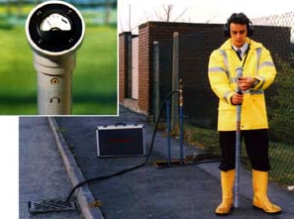

图4 ZD2RD500塑料水管探测仪
ZD2RD500是探测塑料自来水管道最有效的设备，具有 便携式、重量轻、
表头和声音信号指示 、开机电池状况检测 、定位精度高等特点。ZD2RD500塑料水管探测仪包含发射机和手持式的接收机。发射机在塑料管道上施加一个特殊的压力波信号，接收机接收该信号，从而对塑料管道进行定位。
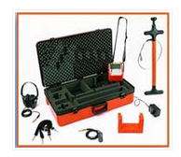
但是，此探测器存在缺点：发射机在工作时要加入压力波，为避免发生事故，RD5000工作时间尽量控制在30分钟以内。当探测仪在建筑物15米范围内工作，给水龙头上施加信号时，需用蛇形管减震器，避免对建筑物产生不良影响。

图5 SL49-LRD500塑料水管探测仪
SL49-LRD500塑料水管探测仪，接收机以喇叭声音、模拟量和数值量同时显示磁声强度，可以满足不同人员的爱好和不同现场的探测要求。 接收机开机时，对发射机和信标发出的有源信号能够自动识别和自动选择。用值
显示深度，直观方便。在液晶屏幕上，用箭头符号显示管线的位置，使管线走向一目了然。具有自动充电和电池状态显示，带背景灯，可以在夜晚工作。其配备的50W超大功率的发射机，可使信号传输的更远、更强。发射机带自动阻抗匹配功能，能够适应不同的场合。

1.3 墙体探测仪的发展趋向及其意义
墙体探测技术发展相对较迟，经过近几年的发展，已有相对成熟的产品进入市场投入使用，它体积小，质量轻，具有很高的商业价值和民用价值，随着时代的发展，墙体探测仪的发展越来越迅速，已经逐渐朝着一下几个方向发展：
- 无需手持，向自动吸附，自主选择路径，自主导航等一系列的自主控制技术发展。这在很大程度上节省了操作人员的时间与精力，同时在一定程度上避免了操作人员的高空作业，保证了他们的人身安全。
- 无线传输数据，基于无需手持的情况，当有传输线连接探测仪时，很难控制探测仪在墙上的受力情况，因而选用无线传输，保证探测仪在墙上的吸附稳定性，同时拓宽了探测仪的工作范围。
- 一台仪器实现多种功能。通过按键切换，既能探测电线、钢筋、水管、木头，还能探测电线的断点，水管的漏水点。同时能够提供准确的埋深，以便给开凿提供更精准的数据。
- 墙体探测仪在很多情况下，所具有的作用是很多人为经验所不能比拟的。今后，墙体探测仪在商业楼盘和家庭装修施工中，将扮演越来越重要的角色。所以墙体探测仪将越来越多的朝着智能化、高速化、操作人性化方向发展，更大程度上保证施工人员的安全，提高了施工的进度。

1.4墙体探测仪设计发展中必需解决的问题
在墙体探测仪的发展过程中吗，如何对探测对象进行准确的检测，使探测仪能够按照预想的探测出所需管线的走向只管重要，墙体探测仪在发展过程中应主要解决一下几个问题：
- 如何找到适应每种被检测材料的传感器。选择合适的传感器很重要，选择正确的传感器，能更有效的检测被测量的信息，并能更好的将将检测到的信息按一定的规律转化成电信号或其他所需的信息输出。满足信息的传输、处理、存储、显示、记录和控制等要求。因此，传感器在实现自动检测和自动控制上有着至关重要的作用。
- 如何滤除干扰。墙上除了有厚重的水泥包裹外，里面还有众多的管线，不同的管线在检测时都会给出不同的频率，如何排除不相关物体，这就需要针对被检测物体所发出的频率设计滤波电路，滤波电路常用于滤除整流输出电压中的纹波，一般包含电抗元件，如并联电容器C在负载电阻两端，或串联电感器L在负载中，以及由电容，电感组合而成的各种复式滤波电路。
- 排除电路间的电磁干扰。在探测仪中，由于探测的管线较多，且每个管线自身探测模块不同，所以在探测仪工作过程中，如何有效避免探测仪内部电路的干扰，对提高探测准确性有很大帮助。

1.5本次毕业设计的主要部分
设计并仿真了能够较好的实现探测的墙体探测仪。完成了探测仪的实物制作。
- 主要介绍了管线检测整体的发展历程，从而引申出墙体探测仪的设计概念，并论述了墙体探测仪发展趋势及意义。简述了本文相关内容的安排。
第二章，阐述了墙体探测仪的主要部分和主要应用。不同的探测物应用不同的检测原理，水管探测应用电容式传感器的工作原理，通电电线应用感应电场原理，金属检测应用感应电流和涡流工作原理。
第三章，给出了墙体探测器的硬件设计：硬件设计总图及各分模块电路图。水管探测模块电路图包括方波震荡电路设计、运算放大电路、滤波放大电路；通电电线探测模块电路图包块场效应管感应电压电路、三极管放大电路；金属探测模块电路图包括LC谐振电路等。
第四章，设计了金属探测器的软件部分。介绍了软件开发环境Keil，给出了系统主程序流程图、AD转换流程图、各探测信号检测流程图。
第五章，进行了电路仿真并对设计的墙体探测仪进行了调试和实验，并得出了实验结果。通过仿真结果和测试数据证明了设计的墙体探测仪能达到检测水管、通电电线、金属的目的，性能稳定，检测精度到达基本要求。
第六章阐述了课题研究的墙体探测仪的特色之处。

2 墙体探测仪的工作原理

2.1 墙体探测器简介
该探测器分为四个部分：
- 带水PVC管探测部分；
- 带电电线探测部分；
- 金属探测部分；
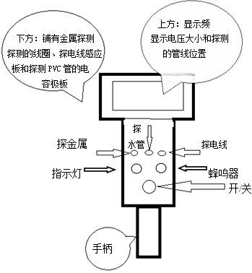
探测器外形见图6：

图6 探测器外形简图
- 探测器采用15V双电源供电；
- 传感器外置；

2.1.1用途目的
墙体探测器的功能有三种：
- 探测水管，显示系统能通过蜂鸣器和LED灯的动作情况来判断水管所在的位置
- 探测埋在墙里交流电线并报警；
- 发现墙内金属，如钢筋支架；

2.1.2主要应用
1.检测墙体中PVC管的位置并准确定位；主要应用如下：
- 准确打孔，避免穿孔漏水延误工期；
- 确定管线走向，为再布管提供依据，避免重复挖槽。
2.探测交流电线，主要应用如下:
- 当在墙上打孔或切割时确定电线是否带电；
- 定位墙体中电线的位置，为在布线提供一个整体布局。
- 探测墙体中钢筋，主要应用如下：
- 定位钢筋，防止打洞打断承重钢筋，造成不可挽回的裂痕甚至坍塌。

2.2墙体探测器三个探测模块检测原理

2.2.1 带水水管检测原理
针对墙体中的水管探测，设计了一种无源传感器，并设计了相关数据的处理方法来确定被检测水管的具体位置。根据水的介电常数大于墙体的介电常数，利用覆铜板制作了用于探测水管的电容极板，通过测量墙体中介电常数变化，得到输出信号随被测水管位置变化的规律。
- 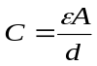电容式传感器工作原理
利用平板电容 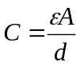 的关系,在ε、A、d的三个参数中，保证二个参数不变，其中一个参数改变，从而使电容的容量C发生变化，通过相应的测量电路，将电容的变化量转换成相应的电压量,则可以制作多种电容传感器，如：①改变ε的湿度电容传感器。②改变d的电容式压力传感器。③改变A的电容式位移传感器。本设计采用第③种电容传感器,是一种平铺差动变面积式电容传感器。
如下图7是平行板式差动变面积电容传感器的结构原理图。
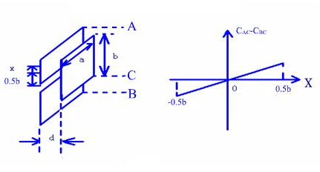
(a) (b)
图7 平行板式差动变面积式电容传感器及特性
使用两块互相绝缘的固定金属板A、B，可动极板C，C即为设计中的目标水管，极板长为a，宽为b，极板相互距离为d，当可动极板C处在A、B固定极板中间位置时，设x=0
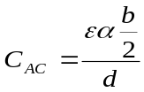
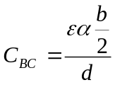
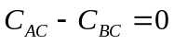
当可动极板C在两块固定极板中移动距离为X时：
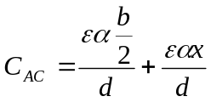
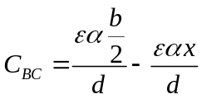
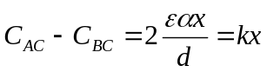
可见，这种差动变面积式传感器的特点是两电容差值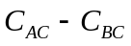与位移 x呈线性关系，k为比例系数。
- 电容极板设计
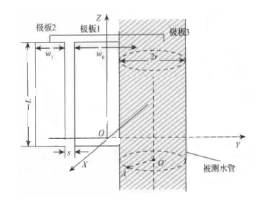
电容极板探测示意图见图8及各极板的长宽高及其间隔的表格见表1

图8 电容极板探测示意图
表 1
意义 | 符号 | 数值/mm | 意义 | 符号 | 数值/mm
极板1宽度 | 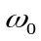 | 36 | 极板长度 | 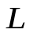 | 56
极板2、3宽度 | 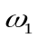 | 12 | 空气介电常数 | 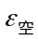 | 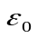
极板间隙 | 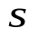 | 4 | 水介电常数 | 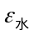 | 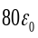
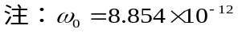
3覆铜板分布于YZ平面，中间的覆铜板1为电容器的一极，覆铜板2和覆铜板3连在一起，构成电容器的另外一极。采用该传感器，检测半径为r的圆柱形水管。通过扫描水管，会产生两个电容值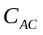，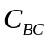。

2.2.2 通电电线检测原理
由电磁感应现象得出，磁场的变化能激发电场，在闭合回路中通过的磁通量发生变化时，就会在回路中感应出电流，可见也一定产生了能够驱动电荷做定向移动的电场。假设磁通量的变化时由磁场变化而引起，那么，这种电场就是由变化的磁场所激发，根据法拉第的电磁感应定律，当穿过闭合回路中的磁通量发生变化时，回路中的感应电动势为：
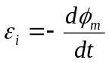

当电线通电后，其周围产生变化的磁场，当该变化的磁场通过铝板时，会感应出一个感应电压，通过对该电压的处理，从而可以控制信号或蜂鸣器动作，根据它们的动作情况，判定是否有电线通过。

2.2.3金属检测原理
1）金属探测原理
金属探测器较早，市场上也出现了许多不同用途的成熟的产品，如地下式、手持式金、输送式、下落式、管道式、压力输送式、平板式、真空输送式等金属探测器。
虽然这些生产处的金属探测器的外形、种类、用途、名称各不相同，但是大部分也只是根据以下几种原理制成的：LC谐振检测技术、巨磁电阻传感器检测技术和平衡线圈检测技术。
但是，这几种原理制成的金属探测器多少有点缺点：由巨磁电阻传感器检测技术制作的探测器，技术还不是非常成熟，短时间内不能很好的满足生产和使用的需要。但可以肯定，在不久的将来，经过广大的科研工作者不断的研究和探索，巨磁电阻传感器检测技术在金属探测方面将得到越来越成熟的应用。
平衡线圈检测技术，由于要表现出铁磁性物质通过平衡线圈时磁场会受到影响，需要经过精确的计算才能达到效果，并且需画出由于不同形状、大小和性质的金属物质通过时，信号的幅值和相位变化的实验曲线，步骤麻烦琐碎。因此本文提出了LC谐振电涡流检测技术。
- LC谐振与涡流工作原理详解：
（a）LC谐振简图和工作原理
LC谐振主要用于高频信号的产生，回路组成包含电容器和电感器，在工作过程中会产生自由振荡，这是由工作过程中电场能和磁场能的相互转化导致的。主要有变压器反馈式、电感反馈式、电容反馈式。谐振时，支路电流会很大，但总电流会很小，电容与电感的无功功率互相补偿，是电路呈阻性，用于选择频率。其中周期与频率的计算公式为：
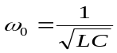
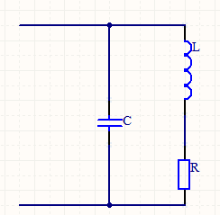
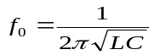



图9 LC谐振简图
（b）涡流检测工作原理
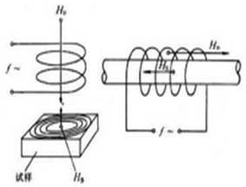

图10 涡流试验原理示意图
涡流检测时一种无损检测方法，它是以电磁感应原理为基础的，适用于导电材料。当线圈通有交流电时，如果我们把导体接近这个线圈，由于线圈已经建立了交变磁场，且该交变磁场通过了导体并与之发生了电磁感应作用，因此导体中建立了涡流。由于导体自身各种因素的变化会导致感应电流的变化。利用这个原理从而检测导体性质、状态的方法，叫做涡流检测法。
由于涡流产生的交变磁场产生磁力线，其磁力线也会随时间变化，它穿过激磁线圈时又在线圈内感生出交流电。因为这个电流方向与涡流方向相反，所以就与激磁线圈中原来的电流方向相同了。这就是说线圈中的电流由于涡流的反作用而增加了。假如涡流变化，这个增加的部分(反作用电流)也变化。测定这个电流变化，从而可得到试件的信息。涡流的分布及其电流大小，是由线圈的形状和尺寸，交流频率(试验频率)，导体的电导率、磁导率、形状和尺寸，导体与线圈间的距离，以及导体表面缺陷等因素所决定的。因此，根据检测到的物体中的涡流，就可以取得关于物体材质、缺陷和外形等信息。
由LC谐振提供高频振荡，线圈建立交变磁场，该交变磁场通过金属导体，并使之发生涡流反应，则线圈上会有反作用电流的出现，电流的改变进过放大处理，导致信号或蜂鸣器动作，根据它们的动作情况，判定是否有金属物体通过。

3 墙体探测仪硬件电路的设计

3.1 探测仪的整体设计
信号处理框图如11所示。将电容极板接入单稳态触发电路中，产生一路占空比随电容大小变化的脉冲信号，其均值与直流参考电平作差分放大，输出电压结果可以反映电容变化的大小。极板电容值变化越大，输出信号的变化越大。输出信号为直流电平，通过A/D 采样获得数据。220V电线用仪金属感应板感应变化的电场，通过接入一个高阻抗放大电路， A/D采样获得信号峰值。差分线圈获得的信号经过放大和滤波电路进行处理，采用A/D 转换获得电压信号进行分析。这里的控制芯片选用STM32，因为它自带的A/D转换电路可以为设计节省一定的时间。
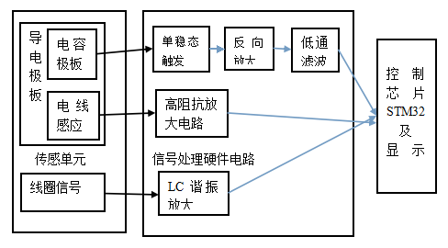

图11 硬件电路图整体设计

3.2 水管探测模块硬件电路
在探测水管模块中，自制了电容式传感器，主要根据水管中水的电解质不同于墙体的电解质，从而测量墙体中介电常数的变化，得到输出信号随被测水管位置变化的规律。

3.2.1电容变换器测量电路原理
要利用电容式传感器电容量的变化检测物理量，必须借助于测量电路，通过测量电路将电容的微小变化转换成与其成正比的电压，电流或频率，以便传输、显示或记录。电容变换器电路如图12所示。
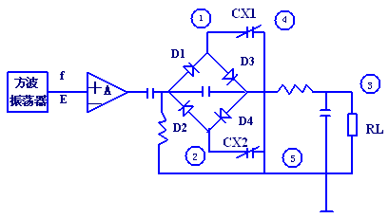

图12 电容变换器电路
这是一种利用电容充放电原理的脉冲型测量电路，其中E、f为方波激励电源的幅值和频率，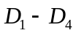为特性相同的二极管，本设计选用IN4148，A为放大器，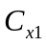、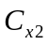即为差动变面积式电容传感器的两个差接电容,,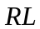为负载电阻。
- 方波振荡电路设计
这里的方波用于控制电容 、的充放电。
产生方波的方法有以下几种：采用555时基电路实现、采用门电路及RC实现、采用单片机定时器实现、采用运算放大器和RC组容电路实现。但是采用门电路及RC组成的振荡电路中，占空比改变的同时，振荡频率也在改变，不符合本设计的要求；采用单片机定时器产生的方波频率不能太高；综上所述，本设计选用NE555P来生成所需的方波，因为555定时器可组成占空比可调的矩形波发生器。其主要特点是占空比与振荡频率之间彼此独立，互不影响、且占空比调节范围很宽。
NE555P是一块通用时基电路，电路包含2个二极管、24个晶体管和17个电阻，组成触发比较器、阈值比较器、复位输入、RS触发器、放电和输出等6部分。采用DIP8、SOP8封装形式。其主要特点是：最大工作频率大于500kHz，关闭时间小于2。定时可从微秒级至小时级。可工作于振荡方式或单稳态方式。200mA输出电流大可提供或灌入。占空比可调。可同TTL电路相接。

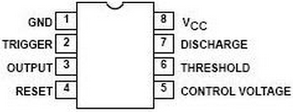

图13 NE555P管脚图
方波的产生电路：
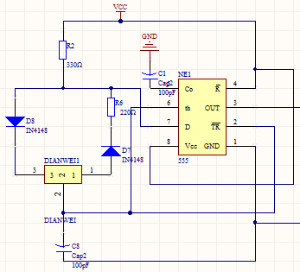

图14 方波产生电路
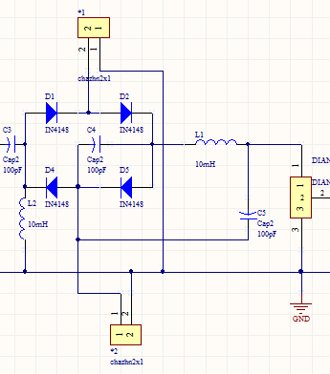
对电容 、的充放电电路具体如下

图15 充放电电路
当电源E处于正半周时，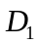导通，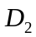截止，电容经迅速充电至电压E， 电源经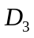向负载电阻供电，与此同时，电容经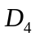和放电，流经的电流为这两电流之和。当电源E处于负半周时，截止，导通，此时很快被充电至电压E，流径负载电阻的电流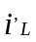也为这两电流之和。
为便于分析，设二极管的正向电阻为零，反向电阻为无穷大。电路的工作原理为：。
当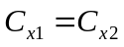(即没有差动)时，则流经的电流与的平均值大小相等而极性相反，因此，在一个周期内流过的平均电流为零。上无信号输出。
当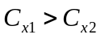(或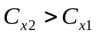)时，则通过上的平均电流不为零，因此产生输出电压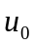。经分析计算可得: 
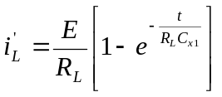 （1）

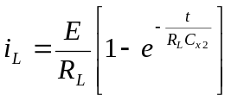 (2)
输出电流对时间的平均值可写为：
 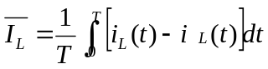 （3）
将(1)式代入(2)式得：
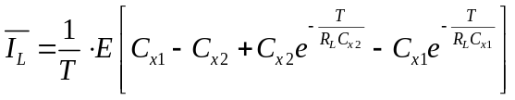 （4）
 f=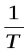
适当选择线路中的元件参数及电源频率f,使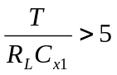，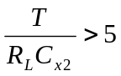,则(4)式中非线性项(指数项)在总输出中的比例将小于1%，如将其忽略则得：
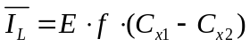
于是输出电压的平均值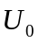可写为：

前面已证明：
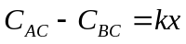
所以：
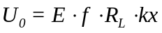 
x为动片位移量(当动片处于两定片中间位置时，x=0,此时＝０Ｖ）。 据此原理，可用差动变面积式传感器测量直线位移，以及可转化为位移测量的其它非电量。
2）运算放大电路
后面接一个运算放大器放大电路，用以放大所得电压。
运算放大器，根据名字可知，它是做运算用的放大器，在目前的器件中，应用最广泛。运算放大器的功能主要是对讯号进行减法、加法、积分、微分等数学运算。但其用途并不限于此，由于它具有高性能的直接耦合特点，所以在测量技术、自动控制技术、仪器仪表等领域中均有十分广泛的应用。
运算放大器一般包含偏置电路，输入级，中间级，输出级4个部分。
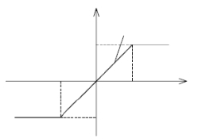
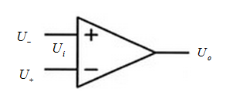

图14 运算放大器的特性曲线 图15 运算放大器输入输出端图示
图14是运算放大器的特性曲线，通常应用的是曲线中的线性部分。在图15中，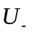对应的端子为“-”，当输入单独加在该端时，输出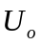与输入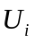反向，所以该端称为反向输入端。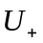对应的端子为“+”，当输入单独加在该端子时，输出与输入方向相同，所以该端为正向输入端。输出：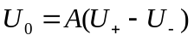；这里的A是开环电压放大倍数，称为运算放大器的开环增益。在实际的应用中，运算放大器经常被看做理想的运放，所谓的理想运放的条件是：开环电压增益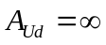；输入阻抗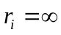；输出阻抗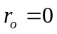；带宽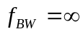；失调与漂移均为零等理想化参数。
在运算放大器的应用中，最常用的是比例电路。比例电路能够将输入信号按比例放大，它主要分为反向比例电路、同相比例电路、差动比例电路。本设计中主要用到的是反向比例放大和同向比例放大，所以只对着两种放大电路进行解析。
(a)反向比例电路
反向比例电路如图16所示，入反相输入端加输入信号:
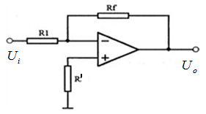

图16 反相比例电路图
对于理想运算放大器，该电路的输出电压与输入电压之间的关系为：
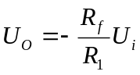
由于输入级有偏执电流，易引起误差，为了减小该误差，在同相输入端应接入平衡电阻来缩小该误差：
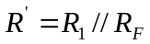
输入电压与输出电压存在比例关系，方向相反，要想改变输出电压的值，可通过改变比例系数，即改变电阻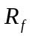、的阻值就可以了。但是反向比例电路对于输入信号的负载能力有一定的要求。
(b)同向比例电路
同向比例电路如图17所示，跟反向比例电路相似，只是将输入信号 信号接在同向输入端，将反向输入端接地。可实现输入电压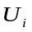与输出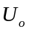的同向放大。
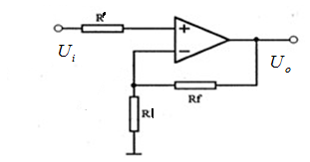

图17 同相比例放大器电路图
它的输入电压与输出电压之间的关系为：
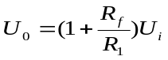；
同样可通改变电阻、的阻值来改变比例系数，从而改变输出电压。
本设计选用了反相比例放大电路，选用HA17741芯片，管脚图见图18。HA741是高增益运算放大器,应用非常广泛, 封装形式有两种，双列直插8脚或圆筒8脚。工作电压±22V,差分电压±30V,输入电压±18V,允许功耗500mW.其管脚与OP07完全一样，可以代换的其他运放有uA741,uA709,LM301,LM308,OP07，等，HA17741虽然性能不是很好,但满足本设计的基本需求，相对其他运放芯片，性价比高。
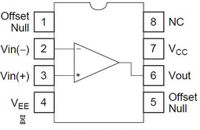

图18 HA17741管脚图
图19为运用HA17741设计的运放电路

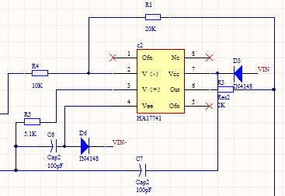

图19 HA17741运放电路
这里使用了HA17741芯片的2、3、4、6、7、引脚，其他引脚悬空；其中第2引脚接电阻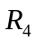，第3引脚接电阻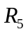，第4引脚接去耦电容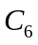，并为外界向系统提供负电压的引脚，第6引脚接反馈电阻作为反馈电路，同时外接数据传输电路，第7引脚接去耦电容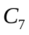，并为外界向系统提供正电压的引脚；双电源供电系统能使芯片更为稳定地工作，减小误差。其中、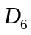为二极管IN4148，其单向导电性，起到了保护电路的作用。
该电路的放大倍数计算为：
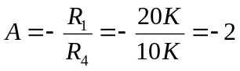
3）滤波放大电路
在接下来的设计中，我们加入RC低通滤波电路，并对以上的信号进一步放大，这里依然选用HA17741芯片。
低通滤波器是滤波器的一种，可实现对信号的选择，容许低于截止频率的信号通过， 但不允许高于截止频率的信号通过。经常应用于在仪器、音响、信号处理等电路中，可以实现按频率对信号进行选择，防止高频信号对电路的干扰。其电路见图20：

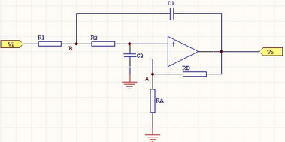

图20 滤波放大电路
其截止频率计算公式是：
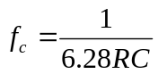
设计中运用HA17741画出的原理图见图21为：
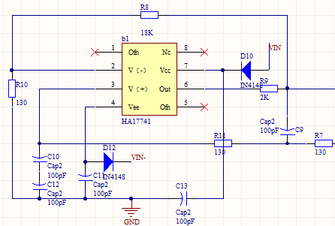

图21 HA17741滤波运放电路
由设计的原理得出这里的截止频率为：
这里放大倍数为：
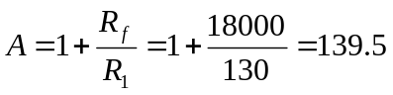

3.3 通电电线探测
现在，家庭装修，在敷设电线的时候，都是直接埋墙敷设。这样就有一个后遗症，以后再墙上砸个钉子，或者安装其他家居用品的时候，不小心就可能砸到暗装的电线，造成事故。
在这里，制作一个简答易做的暗装电线探测器。，实现当探测器在靠近220V电源线2-5cm时即可发出声光指示的功能。工作安全可靠，同时，根据工作原理，探测器还可用作电线断头查询仪。
这里应用感应电场原理，利用感应板探测感应220v电源线发出的交变电场感应出电场，这里选用3DJ6NPN型场效应管作为开关元件，C9014晶体管作为放大元件。

3.3.1 场效应管工作原理
场效应管有两种形式，NPN型和PNP型。NPN型通常称为N沟道型，PNP型通常称为P沟道型。对于NPN型的场效应管其源极和漏极接在N型半导体上，同样对于PNP型的场效应管其源极和漏极则接在P型半导体上。一般三极管是由电流控制电流，但对于场效应管，是由电压或电场控制电流的，场效应管的输入电流很小，几乎可以认为没有电流，这导致在工作过程中有很高的输入阻抗。
对于场效应管，当栅极没有电压时，那么漏极和源极之间不会有电流流过，这时的场效应管处于截止状态。当NPN型的场效应管栅极上加上一个正电压时，由于电场的作用，此时漏极和源极负电子被吸引出来涌向栅极，但由于中间氧化膜的阻挡，使得电子聚集P型半导体中，从而形成电流，使漏极和源极之间导通。P沟道的场效应管工作原理类似，在此不再重复叙述。
场效应管的作用主要有：可应用于放大，由于它输入阻抗很高，所以耦合电容容量相对可以小点，可不必使用电解电容器。由于输入阻抗高，比较适合作阻抗变换，常作用于多级放大器的输入级作阻抗变换。同时还可以用作可变电阻、恒流源、电子开关等。
常用的结型场效应管和MOS型绝缘栅场效应管的管脚见图22：
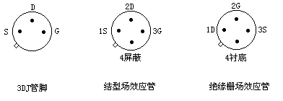

图22 场效应管的管脚顺图
本设计中使用的结场效应晶体管见图23：
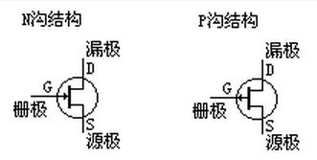

图23 结场效应晶体管

3.3.2 三极管工作原理
由两个PN结背靠背组成，在同一材料上制造出三个掺杂区域，并形成两个PN结，就构成晶体管。 晶体三极管按材料分有两种：储管和硅管。而每一种又有NPN和PNP两种结构形式。发射结是指发射区与基区之间形成的PN结,而集电结是指集电区与基区形成的PN结,三条引线分别称为发射极e、基极b和集电极c，见图24。
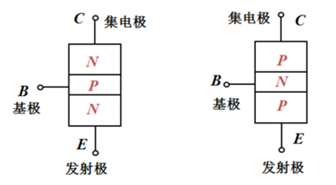
图24 三极管各级表示
晶体管是放大电路的核心元件，它主要用做能量的转换，将输入的微小信号不失真地放大输出，这里基极与发射极组成输入回路，集电极与发射极组成输出回路。能够放大的条件是：
发射结正偏： 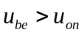
集电结反偏： 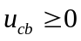，即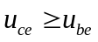
当三极管导通时，三个结点的电流关系为：
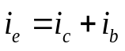
晶体管的共射电流放大系数为：
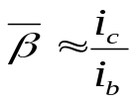

这里选用NPN型9014这个三极管，其低噪声、高增益、小功率适用于单级需要较高增益的电路中，9014的放大倍数通常都在400倍以上，是其他三极管达不到的。

3.3.3通电电线探测原理
探测220V电源线的硬件电路见图25：

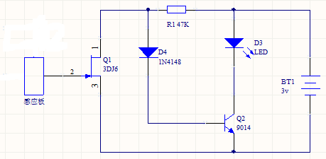

图25 探测带电电线电路图

具体实现原理为：当电路处于常态时，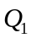因栅极悬空形成漏电流，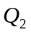基极无电流流入，处于熄灭状态。当感应板靠近220V或以上的交变电源时，因电源在四周将形成一交变电场，感应板上将感应出相应交变电压加到栅极，感应板上感应电压为负时，截止，电压经过、加至基极，导通，发光。
3.3.4优点及应用：
本电路在离220V电源线2-5cm处即可测试是否带电，无需接触线路，这样提高了安全性，且使用更加方便。同时，该电路可用于断线查询，可将需查询的线路单端接入220V相线，用本探测器沿线路找寻，在指示灯亮、灭交界处即为线路断点。
注意，场效应管由于输入阻抗高，在焊接时，须用铜丝将各引脚短路后再进行焊接，以防被静电损坏。全部电路焊接完全后才可拆去短路线工作。

3.4金属探测
这里利用LC谐振与涡流工作原理设计了简易的金属探测器。LC谐振主要用于高频信号的产生，回路组成包含电容器和电感器，在工作过程中会产生自由振荡，这是由工作过程中电场能和磁场能的相互转化导致的。涡流检测是以电磁感应原理为基础的一种检测方法。当线圈通有交流电时，如果我们把导体接近这个线圈，由于线圈已经建立了交变磁场，且该交变磁场通过了导体并与之发生了电磁感应作用，因此导体中建立了涡流。

3.4.1LC谐振电路设计
具体工作电路见图26如下：
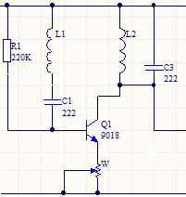

图26 LC谐振简图
工作原理为：在开机瞬间，线圈L1和L2 产生互感耦合信号，该信号后来反馈到三极管的基极。这里假设基极的瞬间电压极性为正的，那么经倒相，集电压极性为负，通过变压器原理可得出，L2的上端电压极性为负，基极的反馈电压极性为正，满足相位的平衡条件。只要所选的L1与L2的匝数比与三极管电流放大系数满足振幅条件，就能产生频率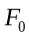的振荡信号。改变振荡级增益可通过电位器W调节得到，适合的振荡增益可使荡器处于临界振荡状态，即刚好使振荡器起振。

3.4.2 金属探测整体电路设计
金属探测器整体电路设计见图27：
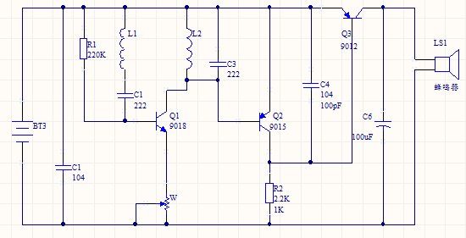

图27 金属探测器整体电路图
电路工作原理为：、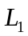、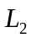、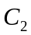、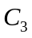、、组成高频振荡电路，适合的振荡级增益可通过电位器W调节得到，适合的振荡增益可使荡器处于临界振荡状态，即刚好使振荡器起振。这里的检测电路由、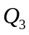组成，电路正常振荡时，振荡电压超过0.6V时,就会在负半周导通使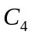放电短路，这样可让截止；当金属物体靠近探测线圈时，金属导体中会产生涡电流，导致振荡回路中的能量损耗增大，正反馈减弱，从而使处于临界状态的振荡器振荡减弱，甚至无法维持振荡所需的最低能量导致不再进行振荡，使截止，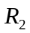给充电，导通，使蜂鸣器和发光二极管动作。根据它们的动作情况，就可以判定金属物体是否在探测线圈下面。

3.5 STM32进行信号处理
这里讲前面探测水管、通电电线、金属的三个探测模块得到的信号，送给STM32单片机进行处理，让单片机显示被探测目标的所在位置。
这里选用STM32单片机而不选用51单片机的原因是，STM32单片机程序都是模块化的，借口相对简单些，因为它自身带好多功能，工作速度也快。而51的自身功能少,需要外围元件多。

3.5.1 STM32简介
Cortex-M3结构的STM32是32位的低功耗微处理器，由意法公司开发的自带SPI和IIC通信模式，拥有丰富的IO引脚，这对于需要许多引脚的实验提供了便利。STM32适用于要求能耗使用低、处理性能强、芯片的实时性效果好、价格低廉的嵌入式场合。STM32同时还具备集中程度高和方便开发的优点。STM32系列给微处理器使用者提供了广阔的开发空间。其内核具有以下几个特点：
（1）具有哈佛的三级流水线内核，具有分支预测、单周期乘法、硬件除法等功能特性，可达 1.25DMIPS/MHZ，功耗仅有 0.19mW/MHZ。
（2）采用的 Thumb-2 指令集，省去了ARM 代码和 Thumb 代码相互转化的麻烦，调高了指令的效率和性能。Thumb-2 指令集具有 16 位指令的代码密度，但却拥有着 32 位指令的性能，实用C 语言作为底层代码，使编译过程得到简化。
- NVIC 可实现 240 个中断， 256 个优先级。这使得它拥有中断响应速度更快，只需要6个CPU周期就可以唤醒低功耗模式的特点。
- 具有存储器保护功能，作为 Cortex-M3 可选模块的 MPU，灵活定义存储区的访问权限。
- 具有 ARM Coresight 调试跟踪体系结构串行 JTAG调试端口，或串行线调试端口可以使用 DAP 端口，即调试访问端口 。可实现低成本跟踪调试。
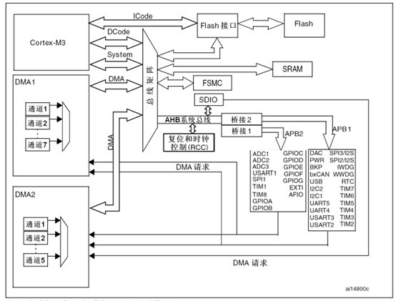
（6）优化的功耗设计，运行模式下消耗电流 27mA;待机时耗电值仅2pA;具有2.0-3.6V 的低电压工作能力。STM32F103RBT6微控制器的工作频率最高可达72MHz，内置有高速存储器拥有 128K FLASH 、 20KSRAM 、 2个 SPI、3 个串口、1 个 USB 、1 个 CAN、2 个 12 位的 ADC、RTC 、51 个可用 I/O 口。系统结构图见图28：

图28 STM32系统结构图

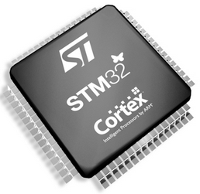
STM32的实物图见图29：

图29 STM32实物

4 墙体探测仪软件设计

4.1 STM32开发环境介绍
STM32微处理器基于ARM核，所以很多基于ARM嵌入式开发环境都可用于STM32开发平台。选择合适的开发环境急可以提高开发进度，又可以节约成本。本章主要对对STM32常用的开发工具Keil 进行简单介绍。
Keil是德国知名软件公司Keil（现已并入ARM 公司）开发的微控制器软件开发平台，是目前ARM内核单片机开发的主流工具。通过一个集成开发环境（uVision）将包含的功能组合在一起。uVision当前最高版本是uVision3,因为它有着与微软VC++相似的界面，因此深受许多开发ARM应用的工程师们的喜爱。
使用Keil来开发嵌入式软件，开发周期和其他的平台软件开发周期是差不多的，大致有以下几个步骤：
1. 创建一个工程，选择一块目标芯片，设置工程配置。
2. 编写C或者汇编源文件。
3. 编译应用程序。
4. 修改源程序中的错误。
5. 联机调试。

4.2 主程序框图
软件设计是整个功能实现的核心，它的功能类似于人类的大脑。软件的合理设计，关系着最终研究工作能否顺利完成，墙体探测器主程序框图见图30：
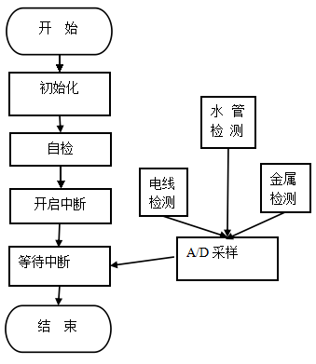

图30 墙体探测仪主程序图
首先初始化主程序，包括初始化AD采样。接着系统进入自检阶段，判断系统能否正常工作。接着等待中断以进入各个子程序，主要包括检测水管、通电电线、金属的子程序。下面将一一对它们进行介绍。

4.3 A/D转换流程图
墙体探测仪AD转换流程图见图31：
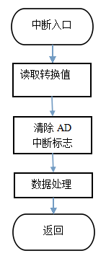

图31 AD转化流程图
AD转换中的中断用定时器打开。系统进行一个转换周期的过程是：首先启动AD转换，转换器进入保持状态。然后将转换值读取出来，这时数据在时钟的作用下就可以串行移出了，接着清除AD中断标志，接着进行数据处理，最后返回即可。

4.4 墙体探测流程图
由于设计的各个探测信号进来后在STM32中进行的操作都是一样的，所以，这里只写水管检测流程图，见图32：

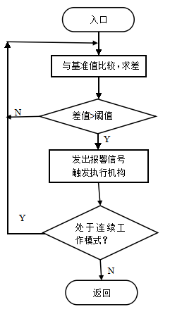

:

图32：墙体各模块探测流程图
首先设立一个基准值，当系统采集到的电压值进入后与这个基准值作差，若差值大于阈值，则说明在探测器的探测范围内有目标物进入，随后系统发出报警信号，并驱动执行机构进行相应的动作。接着系统判断是否进入连续工作模式，是则继续工作，不是则结束中断。

5 仿真调试
在进行硬件电路搭建时，利用Multisim仿真软件对搭建的硬件电路进行仿真，仿真结果正确的话既可以焊接电路，否者继续优化设计的电路。在焊接前利用仿真软件仿真，可以提高硬件电路成功使用的可能性。硬件电路搭建成功后，就可以进行相应的调试以及数据的测量工作。

5.1 Multisim仿真
Multisim是一款以Windows为基础的仿真软件，适用于模拟/数字电路板的设计工作。它包含了电路原理图的图形输入、电路硬件描述语言输入方式，仿真分析能力快速强大。
这里主要对探测水管、通电电线、金属的三个子模块的仿真，其仿真波形结果分别见图33、图34、图35：

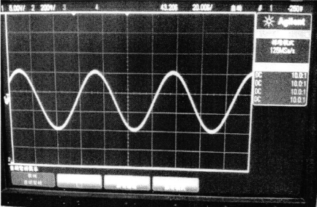

图33 水管探测模块仿真
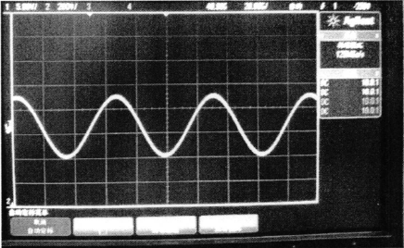

图34 通电电线探测模块仿真

图35 金属探测模块仿真
经仿真，设计的三个模块均能进行正常的工作，可以焊接硬件电路。

5.2 硬件电路
利用Altium Designer画出原理图，并完成相应的焊接组装，其组装后的实物见图36：
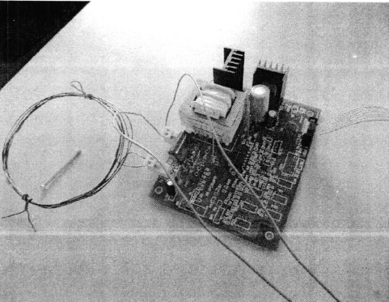

图36 硬件电路实物图
在确定了焊接无误后，利用三刀开关选择所需的探测模式，每个模式都进行相应的调试，使其实现相应的功能。
- 水管模块调试
调节与555中控制占空比的电位器，使其产生方波脉冲。
2）金属模块调试
接上电源，在不靠近金属的情况下，调节电位器到刚好不发声。当靠近金属时蜂鸣器和二极管应该动作，远离金属后蜂鸣器和二极管应该停止动作，若远离不能停止动作，应该把电位器逆时针方向调一点点再试，直到符合要求为止。

5．3 探测结果
不同模式下通过探测器的实验数据如下表所示：
表2
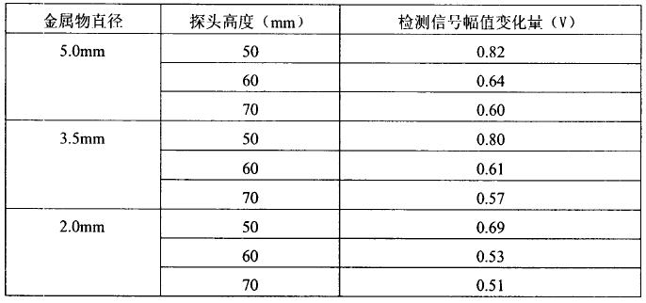

6 总结
本文设计的墙体探测器的核心是STM32单片机。是集合三种功能的智能型探测器。该硬件的设计简洁易用，软件流程清楚明了，在保证实现基本工作性能的同时最大程度减小了成本。通过自制的电容极板能测量变化的电容，并将其转化为电压形式变现出来；通过自制的感应线圈能及时感应磁场的变化情况，并及将其转化为电压变化；利用感应电场原理设计的感应板，能反应接近22V电源线时电压的变化情况。核心部件STM32单片机的选用，不需要大量的计算，从而降低了系统的不稳定性，突出了本设计的优异之处。此外这里利用STM32自带的AD转换器可以实现数据的采集和处理工作，不仅不影响系统的工作性能，还可以减小硬件设计的工作量。软件设计的整体思想是按模块化进行的，分为AD转换、水管检测、带电电线检测、金属检测等模块，保证统保拥有更好的逻辑性和结构性。最后蜂鸣器和二极管的动作情况可以保证在使用中第一时间观测到目标管线的存在，使得用户可以第一时间察觉到探测目标的存在。总之，课题设计的墙体探测器拥有信号检测稳定、算法使用灵活、系统资源丰富、产品体积小、易于携带等优点。

参考文献
[1]张文彬.电磁金属探测器的设计.天津：天津理工大学，2013
[2]童鑫.用于液位测量的压力传感器研究.安徽：合肥工业大学，2012
[3] 陆健 .智能探木探电线专用集成电路设计.上海：复旦大学，2005
[4]陈金贵.掌上型数字涡流探伤仪的研制.南昌：南昌航空大学，2007
[5]彭长保.电子式电流互感器高压侧在线供能研究.武汉：华中科技大学，2007
[6]陈涛.基于双CPU的脉冲涡流数据采集系统设计.镇江：江苏科技大学，2011
[7]张明.电磁测量与成像技术三维有限元建模与特性分析.天津：天津大学，2009
[8]王阳.基于CMOS工艺的集成微电容式传感器研究.安徽：安徽大学，2012
[9]骆育.智能电缆路径检测仪的研究和设计.西安：西安电子科技大学，2009
[10]白玉成.基于MULTISIM仿真电路的设计与分析.哈尔滨：哈尔滨工程大学，2010
[11]徐长英.多功能钢球检测仪的研制.南昌：南昌航空大学，2007
[12]徐瑶.基于磁弹效应的应力检测方法研究.长沙：国防科学技术大学，2011
[13]张宇.基于单片机的电缆路径检测系统的研究.西安：西安电子科技大学，2009
[14]蔡清华.金属基多层板厚电涡流动态检测技术与系统研究.杭州：浙江大学，2006
[15]蒋沂萍.轴承滚动体无损检测技术及应用.济南：山东大学，2002
[16] 陶大锦.涡流技术在应力检测中的应用.机床与液压，2013年4期，15-16
[17]沈国伟.电容式触觉阵列传感器原理与设计.传感器世界，2007年3期，7-8
[18] 李鹏云.裂纹涡流检测在汽轮机金属检测中的应用.广东电力.2007年期,21-23，
[19]司德平.漫谈金属探测器.物理通报，2006年4期，12-13
[20]王乙乔.基于柔性加工单元的PLC控制研究.电子制作.2013年10期，25-28
[21] 陈洪福.无线电发射装置的仿真与制作.大学物理实验.2012年1期，7-9
[22]张芝文.远场涡流检测技术探析.科海故事博览·科技探索.2012年4期，29-30
[23]于翔海.地下管线探测仪的研究与应用.西部矿探工程.2011年8期，5-7
[24]杨飞.腐蚀防护监测检测技术研究的进展.全面腐蚀控制.2009年11期，16-17
[25]李文刚.基于PCI总线的运动控制卡硬件系统设计.流体传动与控制.2010年3期，
28-29
[26]高麦琴.涡流探伤在3000mm四辊粗轧机工作辊中的应用.临钢科技，2006年2期，
22-24

附录

英文原文
Research on Detection and Visualization of
Underground Pipelines
Wei Sun，Qing Xu，Heng Zhang ，Zhiqiang Yao
1 Remote Sensing Information Engineering Department, Zhengzhou Surveying and Mapping Institute Zhengzhou, China
2 Digital City Engineering Research Center Co., LTD Suzhou, China wsun9@163.com
3 Scientific Research Department NO.702 Factory of PLA NAVY ShangHai, China zmdyzq@163.com

Abstract
A method of detection based on ground penetrating radar (GPR) and makes use of professional three-dimensional (3D) engine interface-OpenGL to realize true 3D visualization of underground pipelines was proposed. The radar antenna was used in the field survey with the survey wheel mode data collection, process and analysis on obtained GPR image were carried out, and finally the interpretation result was verified by the excavation data. This paper is based on interactive
transparent 3D visualization of the 2D GPR profiles to determine the pipelines location. This application can also be the platform of the advanced systems such as pipelines design and simulation emergency.

Keywords-GPR; Pipelines; 3D Visualization; OpenGL

I. INTRODUCTION
Underground pipelines are the foundation of city's survival and development of material base, known as the city's lifeline. All of the pipelines - water, gas, electricity, telephone, cable, sewage, etc. need to coexist and avoid collateral damage. But there is the usual interwoven ‘spaghetti’ of pipelines, cables, etc. in major urban areas. It is difficult to clearly image the situation. This is just where such clarity is needed.
Pipelines detection are time consuming, and, generally, not a cost-effective method for undertaking ‘blind’ reconnaissance-type site investigations. In many cases, significant savings can be realized if detectable excavations are provided by non-invasive subsurface geophysical imaging technologies.
The detection, localization, and shape reconstruction of buried pipelines is one of the most widespread application fields of GPR diagnostics [1]–[4]. Many attempts have been made to develop cost-effective GPR for pipelines detection. The goal of most of the commissioning organizations is to map all the buried pipelines to enable rapid installation of new plant with the minimum disruption and damage to existing plant.
Consider the typical GPR experiment. Data are acquired with fixed transmitter-receiver offset with traces recorded at regular intervals along a profile for 2D acquisition or over a surficial grid for 3D acquisition. So it must provide accurate and well registered, three-dimensional maps.

II. PRINCIPLE OF GPR MEASUREMENTS
The GPR is a broad-spectrum (1MHz-1GHz) electromagnetic technology used in detecting reflections from subsurface features [5]. The range of applications for GPR methods is wide and the sophistication of signal recovery techniques, hardware designs and operating practices is increasing as the technology matures. As a relatively new geophysical method, it plays an important role in the superficial stratum detection, due to its easy operation, high automation, high resolution images and reliable interpretation results. It has successfully used in various fields as landmine detection, municipal pipelines mapping, non-destructive roads testing, archaeological detectors and etc. The GPR uses high frequency electromagnetic waves to realize the subsurface. For the dielectric constant differences of different media, the underground media can be detected using their reflection image. Currently the dual-antenna GPR usually takes the profiling measurement method.
The profiling method is a synchronous measuring approach by moving the transmitting antenna (T) and receiving antenna (R) at constant interval along the survey line. One record is gotten when the transmitter and the receiver synchronously move once. When the transmitter and the receiver simultaneously move along the survey lines, a time profile GPR image can be composed by sequential records. The abscissa of the image is the antenna position along the surface measuring line. The vertical axis is the two-way travel time of the signals traveling from the transmitter to the receiver reflector through the underground interface. Such records can accurately reflect the undulations of each reflector directly below the survey line.
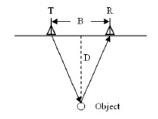

Figure 1. Principle of GPR measurement.
It can be seen form Fig. 1 that the two-way travel time of the radar pulse is calculated as
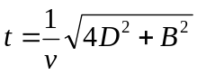 （1）
When the transmitter and the receiver is combined B = 0, then (2) can be simplified as
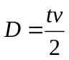 （2）

III. DATA ACQUISITION AND ANALYSIS

A. Survey description
The survey region was 20 m×100 m with a grid pattern
survey. Trace spacing was 2 m, and the total time window was 120 ns, with 0.36 ns of time sampling interval per trace on each profile. The radar data were acquired using the RIS-K2 GPR instrument. The 200 MHz and 600 MHz antenna was used in the field survey with the survey wheel mode data collection. These two antennas provided an optimum compromise between the required depth of penetration and resolution. The survey line layout is shown in Fig. 2.

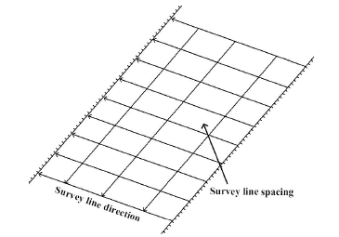

Figure 2. The GPR survey line layout diagram.
The main consideration in laying out survey lines is the line spacing. Generally speaking, the smaller the survey line spacing is, the more accurate the measurement is. But at the same time the efficiency should be taken into account, survey line spacing should not be too small and should be decided upon the density of underground pipelines. To ensure optimal resolution, we completed a grid survey with across-road transects spaced at 2 m intervals over the entire survey region.

B. Radius Estimation
Pipeline’s radius is a very important attribute. All along, the radius is basically measured using the known data or excavation. However, in recent years, a lot of road reconstruction, expansion and new, all kinds of residential construction, making great changes have taken place in underground pipelines. Past information is outdated, and the excavation would cause huge economic waste measure.
In this paper we use to extract the B-scan feature to estimate the radius from the hyperbolic method.

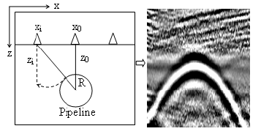

Figure 3. Radar scan generation.
This problem would be solved if a more generalized equation is presented, that takes into account the possibility of a finite radius R [6] [7]. The distance at the time when it is exactly above the pipeline’s axis is given by 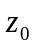, and R is the radius. When a triangle is formed, as shown in Fig. 3, it expressed as follows:
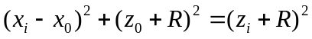 （3）
where z0 is the depth to the top of the pipeline, 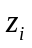 is the
apparent depth of the reflection from the pipeline at a position  displaced from the position of the pipeline 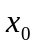, and R is the radius of pipeline. Using expression (3), is expressed with v and as 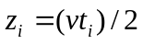, where v is propagation velocity of the medium.
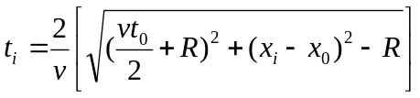 (4)
Each pair of raw data 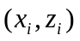, extracted from a hyperbolic
reflection of finite R satisfies expression (4). So there is more than two pair of raw data to solve the equations radius R.

IV. SURVEY DATA PROCESSING
In general, most published GPR data have been processed and presented in either A-scan, B-scan or C-scan form [1]. The processes applied to each data format can be broadly classified as follows:

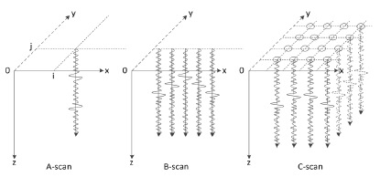

Figure 4. Coordinate system for scan description.
- A-scan processing.
- B-scan processing. Note that the dimensions can be considered interchangeable, that is, the same processes may be useful for x-z, x-y or y-z planes.
- C-scan processing. Note that the spatial three-dimensional data can be used to reconstruct representations of three-dimensional images.
The raw data collected by the GPR field work should go through data processing to get measurable images. The raw data contains both useful information and various noises. In some cases useful information may be hidden from the noises. The purpose of the data processing is to suppress noise, enhance signal and improve Signal Noise Ratio (SNR), in order to extract velocity, amplitude, frequency, phase and other information from the data [8]. The flowchart of GPR data processing is shown in Fig. 5.
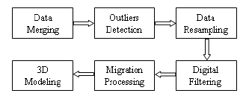

Figure 5. The flowchart of GPR data processing.
In order to remove the disturbing signals in GPR measured data, the appropriate digital filtering method should be taken in the data processing. According to test results, the spectrum of noise components lies both in the low frequency and the high
frequency components. Therefore, the bandpass filter should be used to filter out noises in data processing . Nonlinear filtering method is also used to highlight the pipeline's radar reflection.
We acquired and processed parallel 2D GPR profile data. They are shown as grey scale B-scans to illustrate the effect of applying various algorithms on a radar image of two pipelines. In Figure 6 we show a line of data. The left vertical axis is the depth information calculated by the velocity. Abscissa records the position of the radar antenna along the survey line. From radar images it can be clearly identified the clear hyperbolic event is present related to the metal pipe. Within the scope of the survey line, the depth of the two pipelines is averaged 0.45 m.
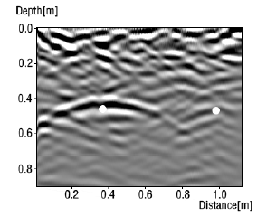

Figure 6. Radar sections with hyperbolic peaks marked.
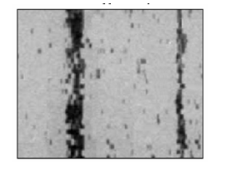

Figure 7. Slices of image results at the depth levels of the two pipelines.
We applied standard Gazdag migration. In Figure 7 we show slices of image results at the depth levels of the two pipelines.

V. THREE-DIMENSIONAL MODELING OF PIPELINES
Underground pipelines three-dimensional visualization, three-dimensional data model is essentially a concrete manifestation, known as three-dimensional modeling or three-dimensional geometric shapes. So underground pipelines in addition to selecting the appropriate three-dimensional visualization of three-dimensional structure and the source data model and data extraction, but also must select the appropriate simulation model of three-dimensional object method. This is the three-dimensional modeling.
The key is to model three-dimensional modeling of the spatial coordinates of feature points. With the model of the feature points of the space coordinates, fundamentally speaking, it has established a solid mathematical model. However, the modeling of three-dimensional objects, in addition to the horizontal projection of three-dimensional contour graph is abstracted as point, line, surface, but also must be three-dimensional treatment. That three-dimensional object is structured by point, line, surface, body and other models.
Three-dimensional modeling of pipeline general approach is to pipeline the polygonal approximation. Pipeline which involves the calculation of the beginning of each vertex, the surface differential processing pipeline, the pipeline at the smooth convergence process, the pipeline segment connecting (control points adjunct model) and several other parts [9]. Respectively, as shown in the following figure:
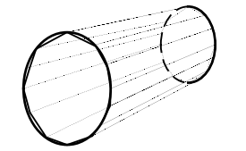

Figure 8. Approximate figure of 3D pipelines.
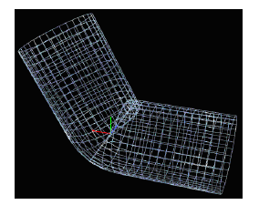

Figure 9. Smooth processing in join.

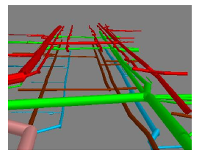

Figure 10. 3D visualization of pipelines.
After the data acquisition, processing and presentation, the final results of the radar survey: in the form of 2D radar records, time slices and 3D block diagrams; were used to improve pipelines detection rates and service efficiency.

VI. CONCLUSION
The purpose of the GPR data presentation is to display the processed data, closely approximating an image of underground pipelines. Obtaining a good 3D display is a critical part of interpreting GPR data[10]. The interactive 3D GPR visualization provided a successful means for determination of the pipelines location, accurate x–y discontinuity locations and accurate diameter. The research on detection and 3D visualization of underground pipelines is very important to city construction. Therefore the proposed method is of great potential.
At the same time in the pipeline network of three-dimensional visualization of the process, also found that the problems may be encountered: That in three-dimensional modeling of the pipeline process, involving a large amount of data to the vertex coordinate conversion, which will inevitably increase the burden on the CPU. Authors consider being the use of graphics processing unit (GPU) to provide computing to design the algorithm for the calculation of the corresponding task. It can full use of GPU's parallel computing and floating point capability, reduce the burden on the CPU. At the same time conducive to the way graphics rendering pipeline assembly vertex, accelerate the speed of rendering pipeline. Related work is the experiment.

ACKNOWLEDGMENT
I would like to thank my colleague Yang Zhou for proof-
reading. I thank my family and Zhengzhou Surveying and Mapping Institute for their support.

REFERENCES

[1] D. J. Daniels, Ground Penetrating Radar, 2nd ed. ser. IEE Radar, Sonar,
Navigation And Avionics Series 15, N. Stewart and H. Griffiths, Eds. London, U.K.: IEE press, 2004.
[2] B. J. Allred, N. R. Fausey, C.-C. Chen, and L. Peters, “GPR detection of
drainage pipes in farmlands,” in Proc. 10th Int. Conf. Ground
Penetrating Radar, 2004, vol. 1, pp. 307-310.
[3] K. Takahashi andM. Sato, “Parametric inversion technique for location of cylindrical structures by cross-hole measurements,” IEEE Trans. Geosci. Remote Sens.,2006, vol. 44, no. 11, pp. 3348-3355.
[4] M. Sato and T. Takayama, “A novel directional borehole radar system using optical electric field sensors,” IEEE Trans. Geosci. Remote Sens.,
2007, vol. 45, no. 8, pp. 2529-2535.
[5] Li Daxin, Application of Ground Penetrating Radar, Beijing:China
Geologic Press, 1994, pp. 1-2.
[6] Shihab, S., Al-Nuaimy, W., “Radius estimation for cylindrical objects detected by ground penetrating radar,” Subsurface Sensing Technologies
and Applications 2005, 6, pp. 151-166.
[7] Aleksandar Vaso Ristic, Dusan Petrovacki, Miro Govedarica, “A new method to simultaneously estimate the radius of a cylindrical object and the wave propagation velocity from GPR data,”Computers & Geosciences 35 , 2009 , pp. 1620-1630.
[8] Sun Wei, Xu Qing, Shang Xiangyang etc, “Application of Ground Penetrating Radar with GPS in Underwater Topographic Survey,” AIMSEC 2011, vol. 3, Zhengzhou, 2011, pp.1946-1949.
[9] Yan Yong, “Reseacrh on 3D Visualization of Underground Pipeline,” Wuhan University, pp. 17-20.
[10] Selma Kadioglu, “Photographing layer thicknesses and discontinuities in
a marble quarry with 3D GPR visualisation,”Journal of Applied
Geophysics , 2088,vol 64, pp. 109-114.

中文译文
地下管线检测及可视化技术研究
孙伟，徐青，张恒 姚志强
- 遥感信息工程系， 郑州测绘院 ，中国郑州
- 数字城市工程研究中心有限公司，中国苏州 ，wsun9@163.com
- 中国人民解放军海军科研处NO.702厂，中国上海，zmdyzq@163.com

摘要
基于探地雷达（GPR）检测的方法，并利用专业的三维（3D）引擎接口，OpenGL提出了地下管线的三维可视化。雷达天线用于在实地调查与测量模式下的数据收集，处理和分析，在得到的探地雷达图像上进行，最终的解释结果被挖掘的数据验证。本文基于交互式透明三维可视化的二维GPR配置文件，以确定管道位置。这种应用也可以是先进的系统，例如管道的设计及仿真紧急的平台。

关键词：探地雷达;管道;三维可视化; OpenGL

1 引言
地下管线是城市赖以生存的物质基础，被称为城市的命脉，发展的基础。所有的管道 例如水，气，电，电话，有线电视，排污等管道需要共存，避免附带损害。但是城市中的管道，电缆等交织成了“意大利面条”，这使得分清这些管线很难。
管道检测通常是费时的，进行现场“盲目”的侦察型调查不符合成本效益的方法。在许多情况下，重大发掘如果由非侵入性的地下地球物理成像技术提供，则可以节省很多检测成本。
检测，定位和埋地管道的形状重建是探地雷达故障诊断最广泛的应用领域之一。许多经济有效的GPR管线检测已经尝试开发。大部分委托组织的目标是将图中所有的埋地管道，以便快速新建新厂房且最大程度降低对现有厂房的干扰和破坏。
考虑典型的探地雷达的实验。采集数据与固定发射器 - 接收器记录，定期对沿线2D采集配置文件或通过地表网格3D采集痕迹抵消。因此它必须提供准确和良好的注册，立体地图。

2 探地雷达原理的测量
探地雷达在探测距离地表反射功能使用广谱（ 1MHz的1GHz以下）电磁技术 。随着信号恢复技术的成熟，硬件设计和操作实践的复杂性正在增加，探地雷达方法的应用范围越来越广泛。作为一个相对较新的地球物理方法，它在浅表地层发现中起了重要的作用，由于其操作简便，自动化程度高，高分辨率的图像和可靠的解释结果，它已成功地用于各种领域，如地雷探测，市政管道测绘，非破坏性的道路测试，考古探测器等。地质雷达采用高频率的电磁波来实现对地下具有不同介电常数的介质进行探测，可以使用它们的反射图像来检测地下介质。目前通常采用双天线GPR剖面测量方法。
该分析方法是通过将发射天线（T）和在沿勘测线恒定间隔接收天线（R）的同步的一个测量方法。一旦当发射器和接收器同步地移动，一个记录被得到。当发射器和接收器沿勘测线同时移动，一时间更新GPR图像可以通过连续的记录构成。图像的横坐标是沿表面测量线的天线位置。纵轴是从发射机通过地下界面行进到接收反射的信号的双程旅行时间。这样的记录就可以准确地反映正下方测线的每个反射镜的起伏。

图1 探地雷达原理测量
可以看出形态图1，该雷达脉冲的双向行驶时间的计算方法

(1)
当发射器和接收器相结合，B = 0，则（2）式可以简化为
（2）

3 数据采集及分析
A：调查介绍
本次调查区域为20米×100米格子图案，微量间距为2 m，且总的时间窗口为120纳秒，0.36纳秒的时间间隔在每个剖面采样。使用RIS-K2探地雷达仪器获得雷达数据。将200 MHz和600 MHz的天线用于在实地调查与测量轮模式下的数据收集。这两个天线提供所需的穿透力和分辨率的深度之间的最佳折衷。测线布置如图2所示。

图2，探地雷达测线布局图
布置测线主要考虑的是行间距。一般来说，较小的测线间距，能够保证更准确的测量。但在同一时间，效率应考虑到，测线间距不应太小，并且考虑地下管
道的密度再决定。为了确保最佳分辨率，我们在整个横跨道路断面间距为2米的间隔调查区域完成了一个网格调查，
B.半径估计
管道的半径是一个很重要的属性。一直以来，半径基本上是由已知的数据或挖掘计量。然而，近年来，不少道路改造，各类住宅建筑扩建和新建，地下管线发生了巨大的变化。利用过时的信息事实开挖措施，将造成巨大的经济损失。
在本文中，我们利用B超特征从双曲线法提取估计的半径。

图3 雷达扫描生成

这个问题将是一个更广义的方程求解，考虑到有限的半径为R的可能性。当它是在管道的轴线的正上方时，距离由下式给出，R是半径。当一个三角形，如图3所示，其表示如下：
（3）
其中Z0为深入到管道的顶部，是从管道的位置偏移的位置，并且R反射的表观深度是管道的半径。使用表达式（3）和v表示，其中v是介质的传播速度。
(4)
每对原始数据，从有限的R满足表达的双曲线反射提取（4）。因此，有多于两对的原始数据来求解方程。

4 测量数据处理
一般来说，大多数发表的探地雷达数据进行了处理，并由A扫描，B扫描和C扫任一描形式呈现。该过程应用到每个数据格式大致可分类如下：

图4 坐标系统扫描描述

（a）A扫描处理。
（b）B扫描处理。注意，这个尺寸可以被认为是可互换的，即，相同的处理可以是用于XZ，XY或YZ平面。
（c）C扫描处理。注意，空间的三维数据可以表示被用来作为重建三维图像。
通过探地雷达野外工作收集的原始数据，应经过数据处理得到可衡量的图像。原始数据包含有用的信息和各种噪声。在某些情况下，有用的信息可能会被噪声隐藏。数据处理的目的是为了抑制噪声，提高信号和改善信号噪声比（SNR），以便从数据中提取速度，幅度，频率，相位等信息。探地雷达处理数据的流程图
如图5所示

图5 GPR数据处理的流程图。

为了消除探地雷达测量数据的干扰信号，适当的数字滤波方法应该在数据处理中应用。根据测试结果，噪声分量的频谱是在低频率和高频率分量。因此，带通滤波器应该被用来滤除数据处理中的噪声。非线性滤波方法也被用来强调管道的雷达反射。
我们采集和处理并行二维探地雷达的剖面数据。他们被显示为灰度扫描，以说明应用各种算法对两条管道的雷达图像影响的效果。我们在图6中显示的数据线。左垂直轴是由速度计算的深度信息。横坐标记录沿测线雷达天线的位置。从雷达图像可以清楚地确定了明确的双曲事件是存在关联的金属管。在该勘测线的范围内，这两个管道的深度是平均0.45米。

图6 雷达截面与双曲线的峰值显著

图7 在两条管道的深度层次的图像效果条带
在图7中我们采用标准Gazdag迁移，显示的图像效果的片段是在两管道的深度级别。

5 管道的三维建模
地下管线三维可视化，三维数据模型本质上是一种具体的表现形式，被称为三维建模或三维几何形状。地下管道除选择适当的三维结构的三维可视化和数据源的数据模型和数据提取，还必须选择合适的仿真三维物体模型的方法。这是三维建模。
关键是要建模的特征点在空间坐标的三维建模。模型从根本上说是特征点的空间坐标，三维建模已经建立了一个坚实的数学模型。然而，三维物体，除了三维等高线图的水平投影的建模抽象为点，线，面，还必须是三维的处理。三维物体的结构是由点，线，面，体和其他模型构成。
管道的一般三维建模方法是管道的多边形逼近。管道计算涉及每个顶点的开始，表面差分处理管道，在管道的顺利收敛过程中，管段连接（控制点的辅助模型）和其他部件。分别如下图：

图8 三维管线大约的数字

图9 平滑处理的加盟

图10 三维可视化
经过数据采集、处理和演示，雷达调查的最终结果：在2D雷达记录，时间切片和三维结构图的形式;被用来提高管道的检测率和服务效率。

6 结论
探地雷达数据演示的目的是为了显示处理后的数据，接近地下管线的图像。获得良好的3D显示是解释谭地雷达数据的重要组成部分。交互式三维探地雷达可视化技术是用于提供管道的确定位置、X-Y不连续的准确位置和精准直径的一个成功手段。对检测地下管线，三维可视化的研究在城市建设中非常重要。因此，所提出的方法具有重大的潜力。
在提出管道网络三维可视化技术的同时，也发现了可能遇到的问题：即在工艺管道的三维建模，涉及大量数据的顶点坐标转换，这将不可避免地增加CPU的负担。作者认为可以使用图形处理单元（GPU）来这一算法来提供相应的任务计算。它可以充分利用GPU的并行运算和浮点运算能力，减轻了CPU的负担。在同一时间有利于图形渲染管线装配顶点的方式，加速渲染管线的速度。相关工作是实验。

致 谢
本次毕业设计得到了张同庄老师的精心指导和悉心关怀，李老师治学态度严谨，学识渊博，为人和蔼可亲，在课题完成的过程中，张老师不但教会我教会了我很多专业方面的知识，张老师的一言一行都教会了我如何做人，如何逐渐的成长为一个对社会有用的人。所以，在这里对张同庄老师表示深深地敬意和衷心的感谢。
此外，在本次毕业设计的过程中，刘勇老师给了我很多宝贵的意见，在很多方面给我提供了具体的知道。尤其对于硬件电路的搭建和论文修改，刘勇老师都给了我很大的帮助和无微不至的关怀，在此，对刘勇老师表示深深地感谢。同时感谢李富强老师，翟晓东老师，他们给我提供了具体的模块检测原理，知道我进行仿真。最后，感谢赵军同学、潘传超同学、邱守智同学、孙德明同学和夏万祺同学在设计和学习上对我的帮助和关心。
感谢在百忙之中评阅论文和参加答辩的各位专家、教授。

卞苗苗
2014年6月

